評估工具編號：A-LS 3.2A表達(示範) 雙詞；階段三

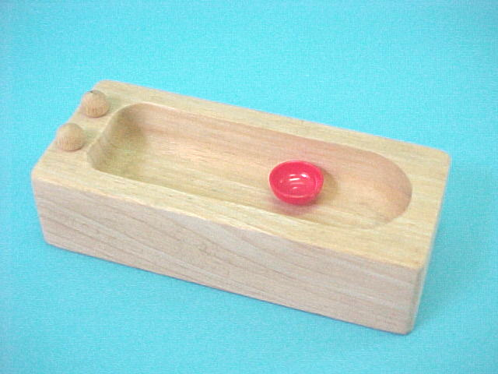 | 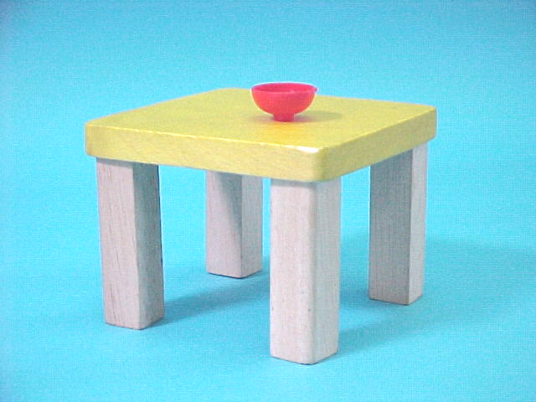
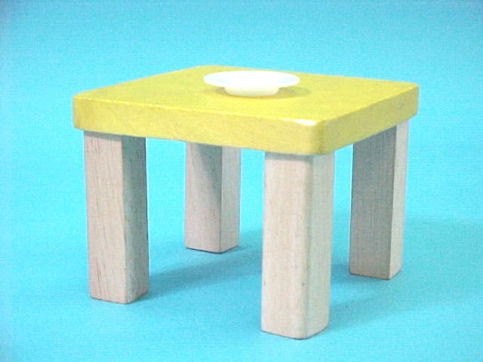 | 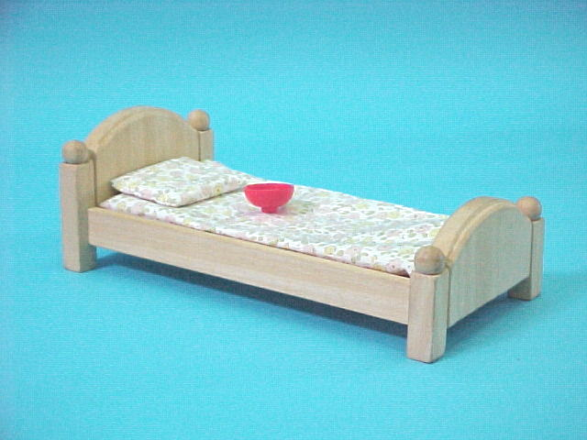
耹聽及說話評估用具冊
第二十一頁
評估工具編號：A-LS 4.2A(理解) / 4.2A(表達)示範 雙詞；階段四
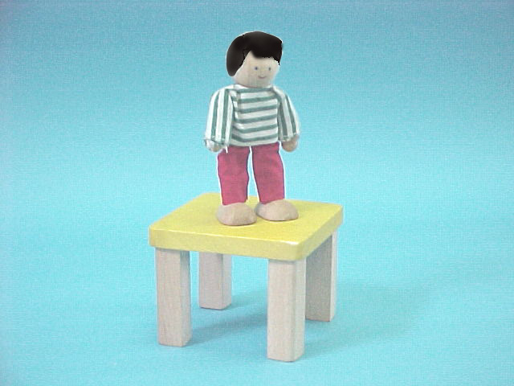 | 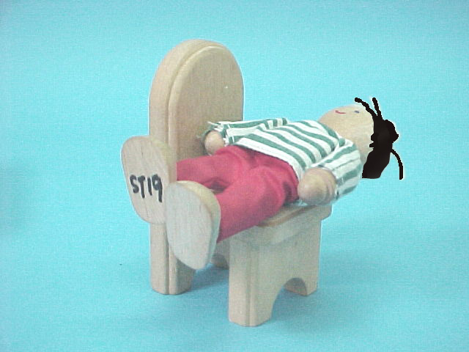
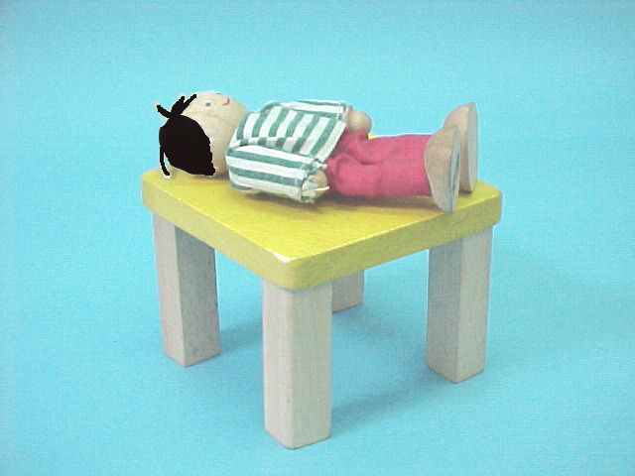 | 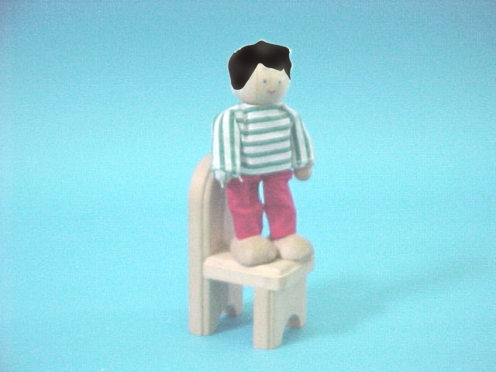
耹聽及說話評估用具冊
第二十二頁
評估工具編號：A-LS 4.2A(表達) 雙詞；階段四
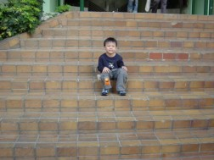 | 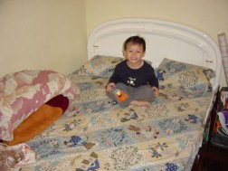
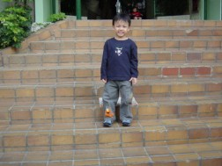 | 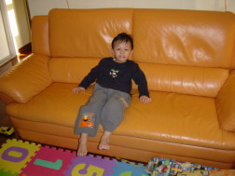
耹聽及說話評估用具冊
第二十三頁
評估工具編號：A-LS 3.3A 三詞；階段三
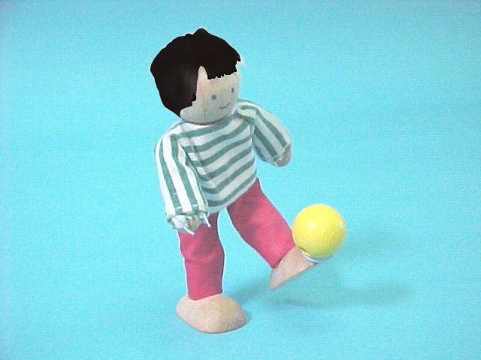 | 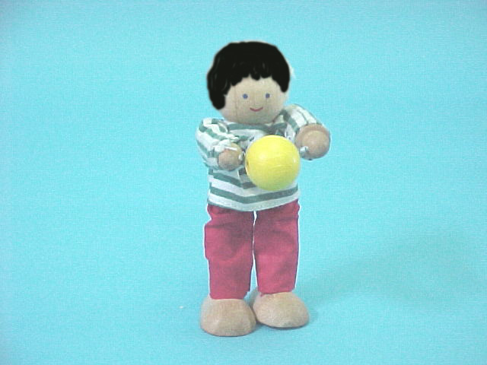
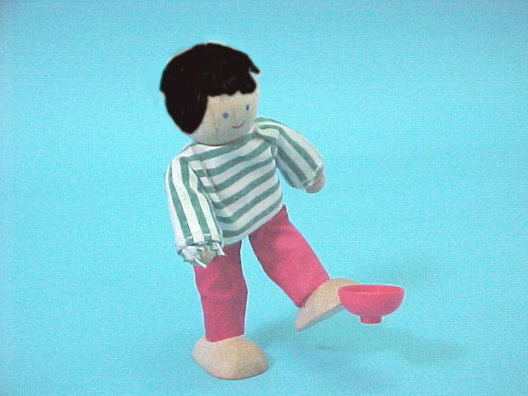 | 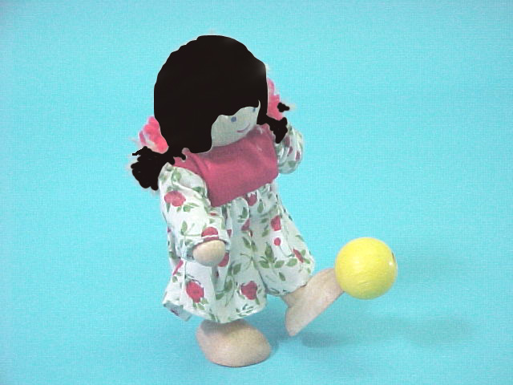
耹聽及說話評估用具冊
第二十四頁
評估工具編號：A-LS 3.3A 三詞；階段三
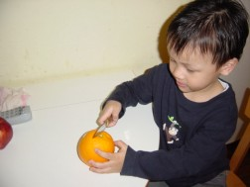 | 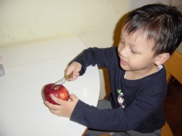
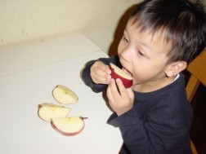 | 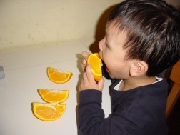
耹聽及說話評估用具冊
第二十五頁
評估工具編號：A-LS 3.3B 三詞；階段三
 | 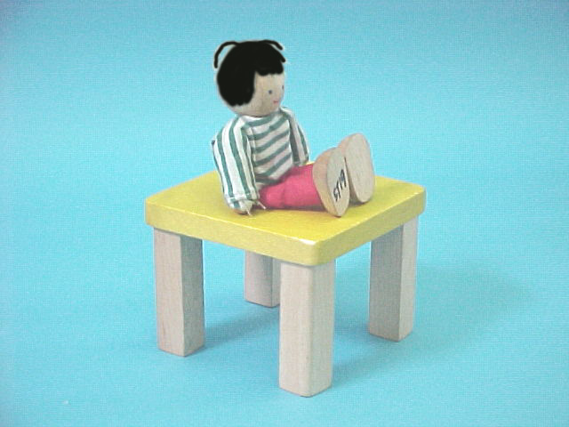
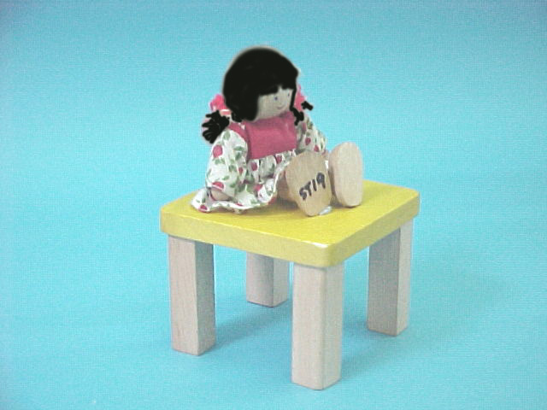 | 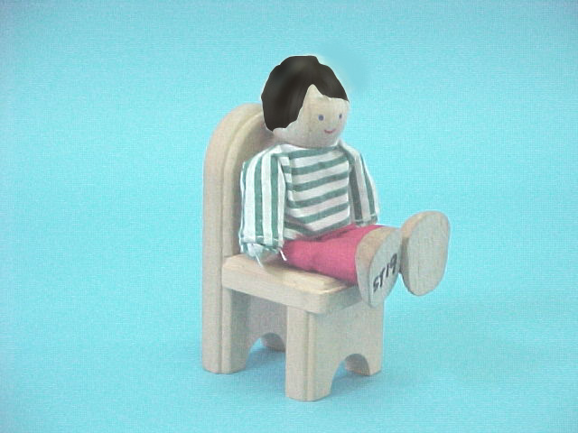
耹聽及說話評估用具冊
第二十六頁

